|  |  |
| --- | --- |
| **Nombre:** | **R.#1 Manejar la información de las figuras** |
| **Entradas:** | Tipo de figura, número de figuras, tamaño, posición en el eje X y Y, dirección y valor de la figura. |
| **Salidas:** | Figuras cargadas correctamente en el software. |

1. **Requerimientos funcionales**

|  |  |
| --- | --- |
| **Nombre:** | **R.#2 Llevar un manejo del choque de las figuras del lienzo** |
| **Entradas:** | Ninguna |
| **Salidas:** | Las figuras se fusionan correctamente y se muestra en el lienzo la forma resultante. |

|  |  |
| --- | --- |
| **Nombre:** | **R.#3 Interacción del usuario con las figuras de lienzo** |
| **Entradas:** | Ninguna. |
| **Salidas:** | La figura oprimida se ha detenido si ha sido oprimida y continua su movimiento al ser oprimida por segunda vez. |

|  |  |
| --- | --- |
| **Nombre:** | **R.#4 Creación aleatoria de figuras en el lienzo** |
| **Entradas:** | Ninguna. |
| **Salidas:** | La figura ha sido generada en el lienzo con características de forma, posición, color, tamaño y ubicación aleatorias. |

1. **Requerimientos no funcionales**

|  |  |
| --- | --- |
| **Nombre:** | **RNF. #1 Usabilidad del programa** |
| **Resumen:** | El programa debe ser intuitivo al uso y las tareas deben estar correctamente explicadas en su interfaz, siendo agradable de manejar. |
| **Entradas:** | Ninguna |
| **Salidas:** | El usuario final sabe cómo utilizar el programa. |

|  |  |
| --- | --- |
| **Nombre:** | **RNF. #2 La información de las personas debe ser mediante un archivo de texto plano.** |
| **Resumen:** | El programa debe estar en la capacidad leer las propiedades de las figuras a cargar en el lienzo mediante un archivo de tipo TXT ingresado por el usuario. |
| **Entradas:** | Archivo de texto con las propiedades de las figuras. |
| **Salidas:** | El programa lee de manera correcta las propiedades de las figuras. |

|  |  |
| --- | --- |
| **Nombre:** | **RNF. #3 El programa debe estar creado en JAVA.** |
| **Resumen:** | El programa debe de ser escrito en el lenguaje de programación Java. |
| **Entradas:** | Ninguna. |
| **Salidas:** | El programa es creado exitosamente en Java. |

|  |  |
| --- | --- |
| **Nombre:** | **RNF. #4 El programa solo debe permitir colores RGB.** |
| **Resumen:** | El programa desarrollado debe solamente incluir colores RGB para asignar a las figuras del lienzo |
| **Entradas:** | Ninguna |
| **Salidas:** | El programa es creado exitosamente con la utilización de colores RGB |

1. **Mundo del problema (Contexto):**

Se deberá crear un aplicativo en donde varias figuras en un lienzo se moverán de manera aleatoria (cuadrado, circulo), cada una de estas tendrá un número definido en el TXT creado y al chocarse con otra figura formaran un triángulo que tendrá por número la suma de las figuras que se fusionaron.

1. **Paso para resolver el software:**

* El programa debe permitir al usuario ingresar los datos de la figura mediante un archivo de texto y cargarlos en la interfaz.
* El programa debe de estar en la capacidad de manejar el estado de la figura cuando estas chocan entre sí, haciendo que estas se fusionen dando como figura resultante un triángulo de tamaño aleatorio con la suma de las figuras fusionadas en su centro.
* El programa debe permitir al usuario hacer click en alguna de las figuras del lienzo y como consecuencia a esta acción, la figura entrará en estado de reposo. En caso de que el usuario vuelva a oprimir la figura a través de un click, esta seguirá su rumbo de nuevo.
* El programa debe de estar en la capacidad de generar una figura aleatoria en caso de que el usuario haga click derecho sobre el lienzo.

1. 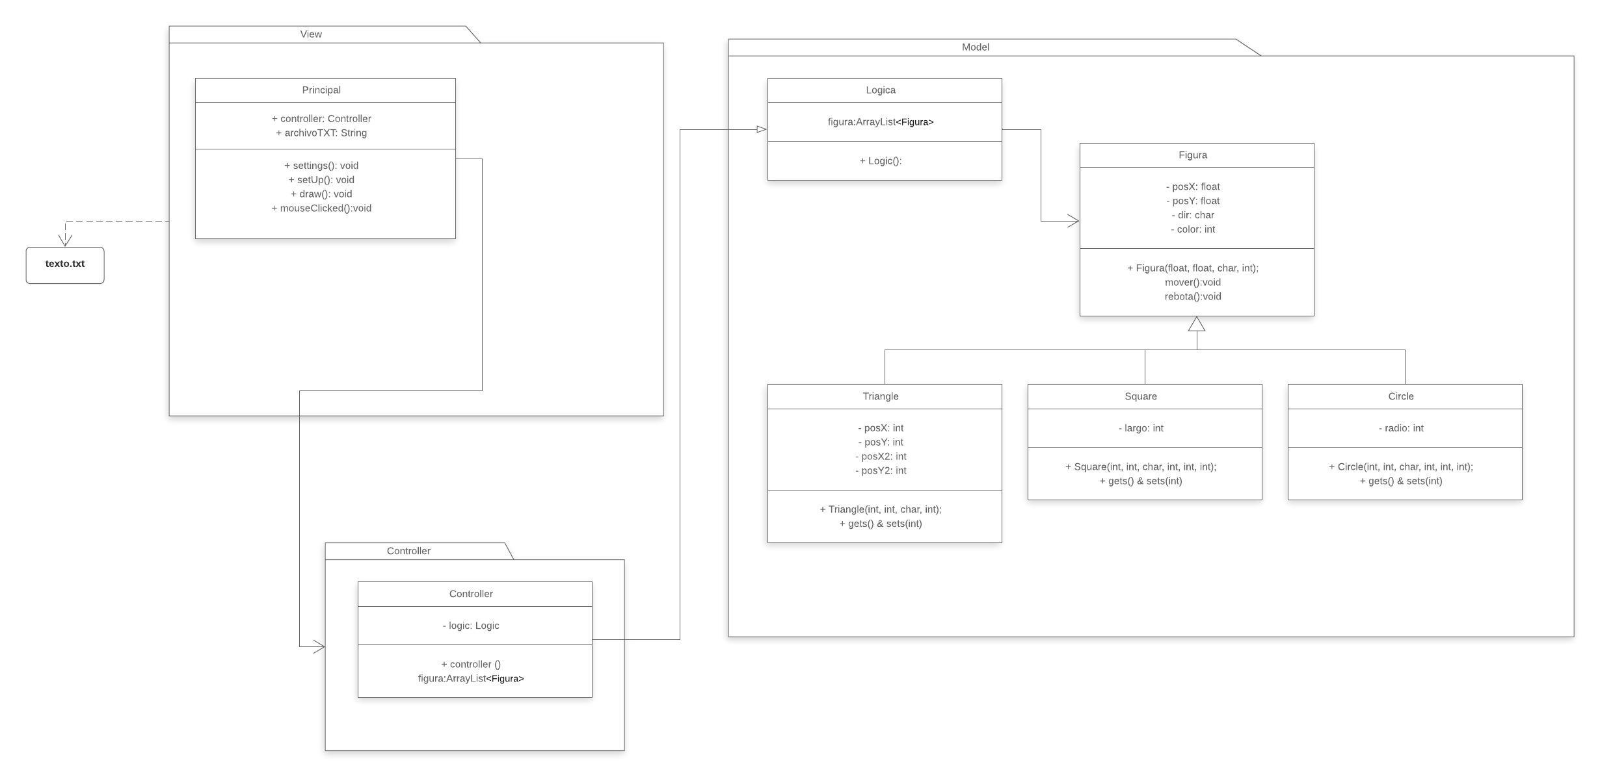**UML:**